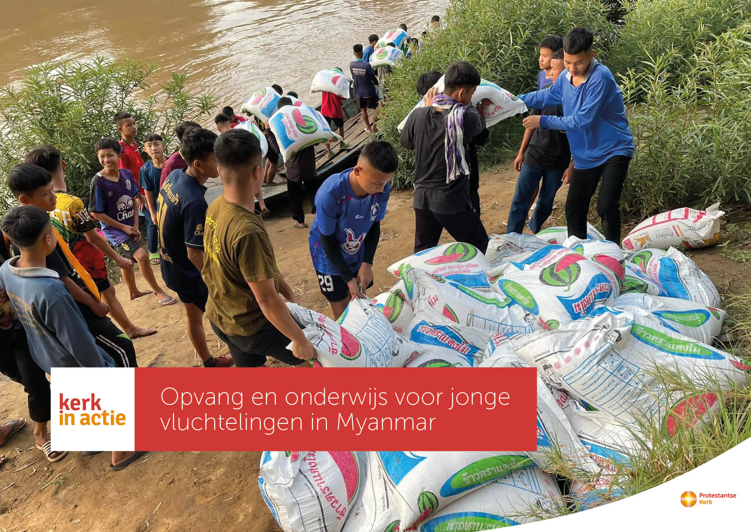
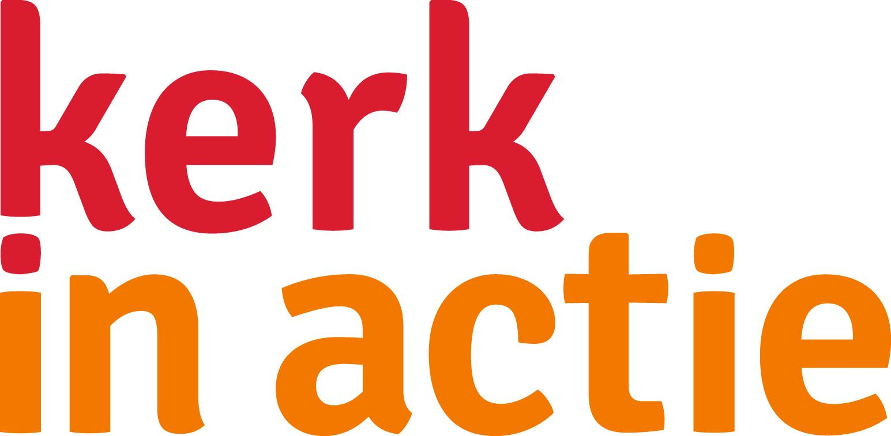

Advenstcollecte

Myanmar - Opvang en onderwijs voor jonge vluchtelingen

Collecteafkondiging
Als gevolg van de langdurige conflicten in het Zuidoost-Aziatische land Myanmar (Birma) zijn veel inwoners over de grens met buurland Thailand gevlucht. Alleen al in Mae Sot en omgeving verblijven naar schatting 250.000 Birmese migranten en hun gezinnen.
Met steun van Kerk in Actie worden kwetsbare kinderen en jongeren opgevangen en krijgen ze verzorging en scholing. Kinderen zonder identiteitspapieren krijgen een geboortebewijs, want zonder registratie bestaat een kind feitelijk niet en komen de basismensenrechten van kinderen in gevaar! Ze hebben geen recht op onderwijs, gezondheidszorg, en de risico's op uitbuiting en misbruik zijn groter. Kinderen worden bewust gemaakt van hun (mensen)rechten en zijn zo op de toekomst voorbereid.

Via het programma werelddiaconaat steunt Kerk in Actie het werk voor jonge vluchtelingen in Myanmar. Help je mee met jouw gift?
Bericht voor het kerkblad
Opvang en onderwijs voor jonge vluchtelingen in Myanmar
Als gevolg van de langdurige conflicten in het Zuidoost-Aziatische land Myanmar (Birma) zijn veel inwoners over de grens met buurland Thailand gevlucht. Alleen al in Mae Sot en omgeving verblijven naar schatting 250.000 Birmese migranten en hun gezinnen.
Met steun van Kerk in Actie worden kwetsbare kinderen en jongeren opgevangen en krijgen ze verzorging en scholing. Kinderen zonder identiteitspapieren krijgen een geboortebewijs, want zonder registratie bestaat een kind feitelijk niet en komen de basismensenrechten van kinderen in gevaar! Ze hebben geen recht op onderwijs, gezondheidszorg, en de risico's op uitbuiting en misbruik zijn groter. Kinderen worden bewust gemaakt van hun (mensen)rechten en zijn zo op de toekomst voorbereid.
Steun dit werk voor jonge vluchtelingen in Myanmar met jouw bijdrage aan het programma werelddiaconaat. Geef in de collecte of maak een bijdrage over op NL89 ABNA 0457 457 457 t.n.v. Kerk in Actie o.v.v. werelddiaconaat Myanmar, of doneer online.
Meer informatie op kerkinactie.nl/kinderenmyanmar
Help je mee om deze collecte tot een succes te maken? Hartelijk dank!

